Министерство образования Российской Федерации
Пензенский государственный университет
Кафедра «Вычислительная Техника»
Пояснительная записка
К курсовому проектированию
по курсу «Программирование»

Выполнил студент группы 19ВВ4:
Савельев А.А
Принял:
Семенов А.О.

Пенза 2020
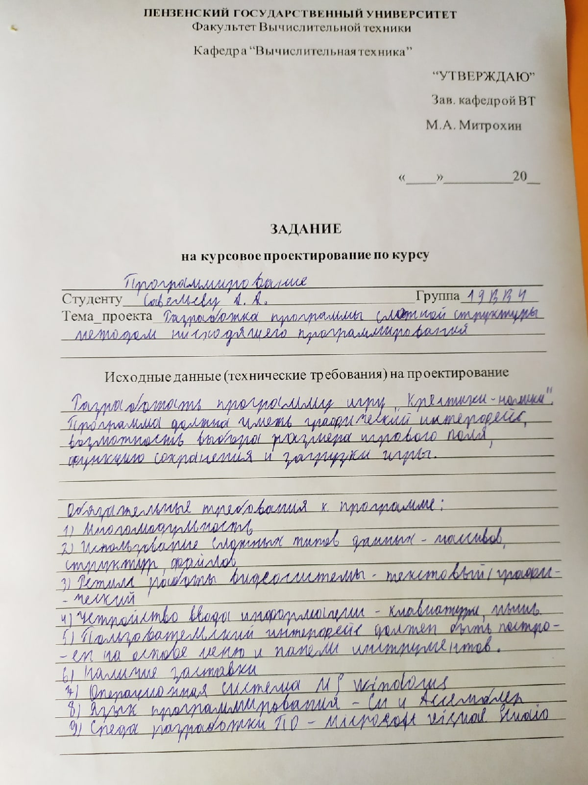
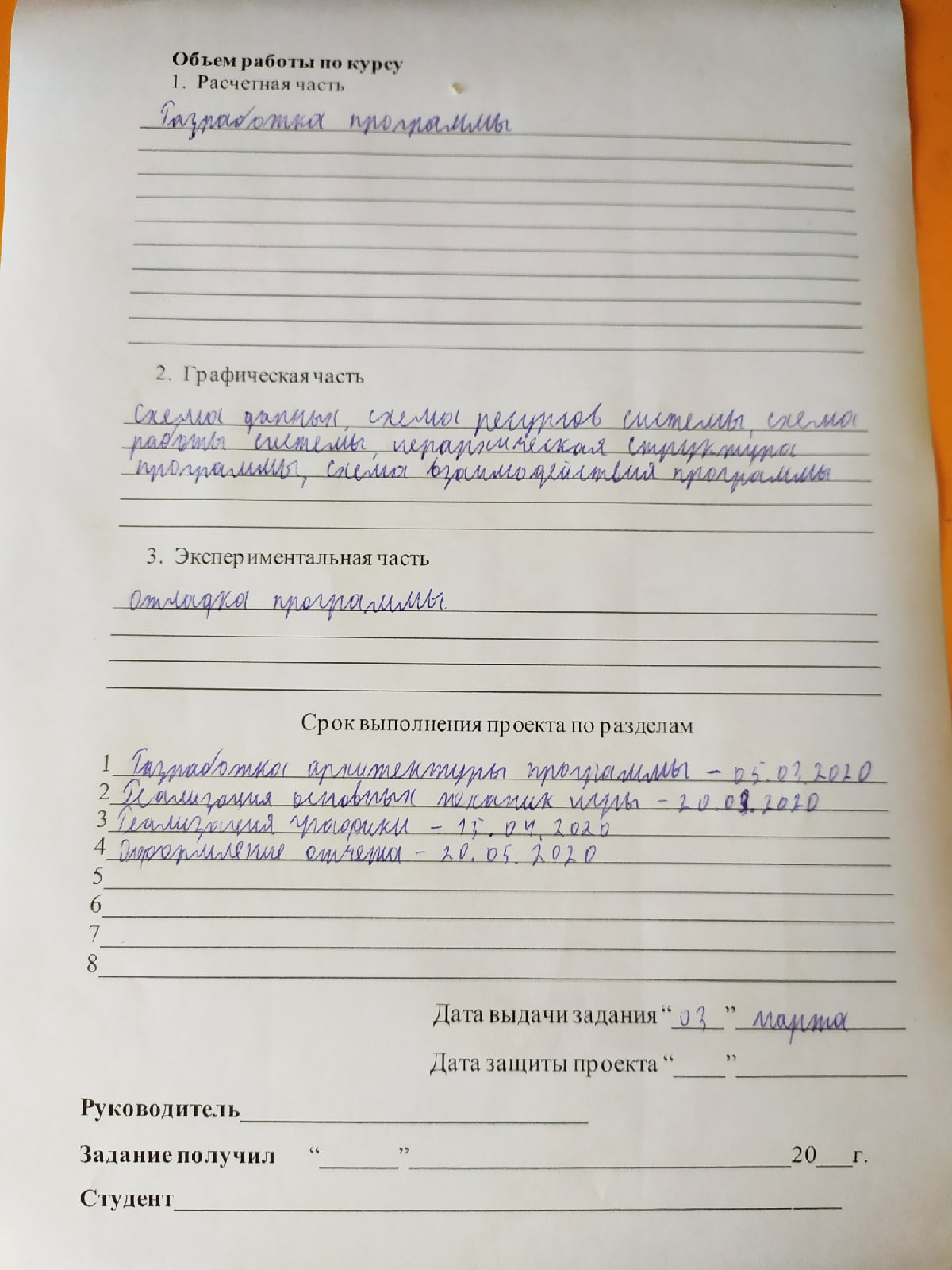

Содержание
- Постановка задачи
- Структура программы
- Выбор решения
- Описание программы
- Описание функционала программы
- Руководство пользователя
- Тестирование и отладка
- Заключение
- Листинг программы

Постановка задачи
Требуется написать программу «Игра крестики-нолики»
Программа должна иметь возможность выбора произвольного размера поля, возможность сохранения игры в файл и ее загрузки.
Программа должна быть многомодульной. Необходимо поделить программу на логические модули. Это упростит дальнейшее усовершенствование программы, а также позволит локализовать ошибки.
В программе должны использоваться сложные типы данных: массивы, файлы и т.д. Для разработки данной игры необходимо подробно изучить принципы работы с массивами для создания игрового поля и реализации графики.
Программа должна иметь графический интерфейс . Для этого будет использоваться символьная псевдографика.
Устройство ввода – Клавиатура. Пользовательский интерфейс построен на основе меню. Управление в игре основано на использовании горячих клавиш.
Пользовательский интерфейс должен быть реализован на основе пользовательского меню.
Операционная система: MS Windows. При разработке использовать среду MS Windows c системой программирования MS Visual Studio.
Язык программирования: Си и Ассемблер, а также некоторые функции из языка C++ для работы с графикой.

Структура программы
Задание размеров окна Отрисовка пользовательского меню
Выполнение хода в выбранную клетку
Считывание нажатия клавиш
Отрисовка игрового поля
Присвоение размера игрового поля

Считывание нажатия
Отрисовка результатов игры
Проверка на победу или ничью
Переход хода ко второму игроку
Очистка игрового поля
Сохранение игры в файл
Загрузка поля игры из файла

Выбор решения.
В этом проекте сторонние библиотеки используются по минимуму
Для создания графической части, будут написаны собственные функции рисования и перемещения курсора в окне консоли.
Проект состоит из 4 файлов.
Source.cpp:
Файл содержащий главную функцию main т.е. точку входа.
Mehaniki.h:
Файл содержит в себе первое объявления глобальных переменных и прототипов функций, для дальнейшей их работы в других модулях программы.
Mehaniki.cpp:
Файл содержит в себе реализацию функций связанных с игрой, таких как создание поля, проверка выигрыша, функция хода и т.д.
Kursor.cpp:
Файл содержит в себе функции для работы с курсором и некоторого рисования.

Описание программы.
При запуске программы на экран выводится главное меню игры, где можно начать игру.
Игра представляет собой «Крестики-Нолики».
Основной функцией программы является функция Start(), которая вызывается из точки входа функции main() после функции Startmenu(). Эта функция вызывает все последующие функции игры.
Для разработки главного меню были реализованы следующие функции:
Функция StartMenu() вызывает главное меню с кнопками начала игры, загрузки игры, и выхода из игры.
Функция Igramenu(), где пользователь выбирает размер поля от 3 на 3 до 10 на 10.

Для графического интерфейса были разработаны собственные функции:
Функция gotoxy() перемещает курсор в по заданным координатам.
Функция bar() рисует квадрат определенного размера и в определенных координатах.
Для рисования символов были использованы стандартные функции getchar

Для реализации правил игры и разнообразных возможностей были разработаны функции:
Функция Createfield1() заполняет двумерный массив 10 на 10, что и является игровым полем, нулями. Эта функция была написана на языке Ассемблер и является вставкой в код СИ.
Функция visual() использует функции из файла Cursor.cpp и рисует игровое поле выбранного пользователем размера.
Функция hod() реализует перемещение курсора по игровому полю, и соответственно возможность сделать ход.
Функция FATESAVEFILE() записывает поле в файл save.txt.
Функция FATELOADFILE() загружает поле из файла save.txt.
Функции visualKRESTIK() и visualNOLIK() рисуют соответствующие фигуры на поле.
Функция proverka() проверяет ход на победный.

Описание функционала программы
Программа стартует из точки входа функции main(). В этой функции происходит вызов функции Startmenu(), которое отрисовывает главное меню игры. Для перемещения по меню используется цикл считывания нажатий клавиш. В нем можно начать игру, загрузить ее или выйти из программы.
При старте игры из меню вызывается функция Igramenu(). Это меню позволяет выбрать размер игрового поля с помощью такого же цикла считывания нажатия клавиш. После выбора поля вызывается главная функция Start(). Эта функция реализует весь игровой процесс.
Если была выбрана возможность загрузки игры, то поле считывается из файла save.txt. Если Файл оказался пустым, то создается пустое поле 3 на 3. После этого вызывается функция visual(), которая отрисовывает графику – само поле игры. Если игра была загружена то также вызываются функции отрисовки фигур на поле. Происходит проверка на размер поля, для получения количества необходимых фигур в ряд для победы. Затем начинается цикл, пока игра не будет завершена. В цикле вызывается команда hod(). Эта функция включает в себя цикл обработки нажатия клавиш.
После выполнения этой функции следующей вызывается функции отрисовки фигуры на поле visualKRESTIK или visualNOLIK в зависимости от того кто ходил и функция proverka() для проверки на победу. Если никто не победил и ничьи не обнаружено, то идет возвращение в цикл, где вызывается уже функция hod() для другого игрока. Если игра закончена то на экран выводится соответствующее сообщение о победе игрока и выбор выйти в меню, начать сначала или выйти из программы. Если начать игру сначала, то игровое поле и все переменные обнуляются в вызывается функция Start() и все повторяется.

Игровым полем служит массив field[10][10]. В начале игры он заполняется нулями. Для игры используется этот массив, но с элементами переменной razm, значение которой пользователь выбирает сам.
Для Крестика выбирается значение - 1, для нолика соответственно значение - 2.
Механика хода реализована так, что мы проверяем выбранную клетку на значение. Если эта клетка равна 0, то туда можно сделать ход и поставить значение 1 или 2.
Все управление реализовано на клавиатуре. Для каждой механики закреплена соответствующая клавиша.

void hod(int n, FILE* memories, int FAT) // Функция выполняет ход
{
// Принимает порядковый ход, 1 или 2, соответствует "игроку" т.е. крестик или нолик будет поставлен
int priem;
int ver = 0; // проверка на корректность хода, если нельзя сделать такой ход то 0, если можно то 1
while (ver == 0) // цикл для перемещения по полю и не только
{
priem = getch(); // по сути переменные kurI и kurJ нужны для перемещения самого курсора в массиве

// эти переменные соответсвуют массиву самого поля, когда мы нажимаем энтер то 1 или 2 ставится по переменным kurI и kurJ в массив поля

switch (priem)
{
case 75: if (kurJ != 0) {
kurJ = kurJ - 1; krR = krR - 13; gotoxy(3 + krR, 1 + krD); break; // стрелочки разного направления
}
else { break; }

case 77: if (kurJ != (razm - 1)) {
kurJ = kurJ + 1; krR = krR + 13; gotoxy(3 + krR, 1 + krD); break;
}
else { break; }
case 72: if (kurI != 0) {
kurI = kurI - 1; krD = krD - 7; gotoxy(3 + krR, 1 + krD); break;
}
else { break; }
case 80: if (kurI != (razm - 1)) {
kurI = kurI + 1; krD = krD + 7; gotoxy(3 + krR, 1 + krD); break;
}
else { break; }

case 13: if (field[kurI][kurJ] == 0) { field[kurI][kurJ] = n; ver = 1; hodI = kurI; hodJ = kurJ; break; } // энтер
else {
break;
}
case 32: FATESAVEFILE(n, field, memories); break; // пробел, сохранения игры

case 27:
system("cls");
krRight = 0; krDown = 0; // Обнуление всех координат
krR = 0; krD = 0;
kurI = 0; kurJ = 0;
hodI = 0; hodJ = 0;
FATE = 0;
Startmenu();
Start();
break;

case 83:
Createfield1();
if (n == 1) { visualKRESTIK(); }
if (n == 2) { visualNOLIK(); }
krRight = 0; krDown = 0; // Обнуление всех координат
krR = 0; krD = 0;
kurI = 0; kurJ = 0;
hodI = 0; hodJ = 0;
n = 0;
FATE = 0;
Start();
break;

case 71:
Createfield1();
if (n == 1) { visualKRESTIK(); }
if (n == 2) { visualNOLIK(); }
krRight = 0; krDown = 0; // Обнуление всех координат
krR = 0; krD = 0;
kurI = 0; kurJ = 0;
hodI = 0; hodJ = 0;
n = 0;
FATE = 2;
Start();
break;

}
}
}
Механика сохранения и загрузки игры основана на работе с файлами.
Функция FATESAVEFILE() открывает текстовый файл и записывает туда на первую строчку размер поля, далее записывает туда массив игрового поля и на последней строчке порядковый ход.
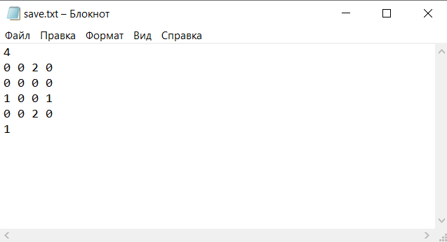
Рис 1 – Текстовый файл Save.txt

Функция FATELOADFILE() соответственно считывает в таком же порядке эти данные и создает это поле. Подробнее см. листинг

Руководство пользователя
Программа предназначена для игры в крестики-нолики друг с другом на одном устройстве.
Чтобы начать игру требуется выбрать соответствующее меню.
Пользователю необходимо выбрать размер поля. Для перемещения по полю используются клавиши вертикальных стрелочек.
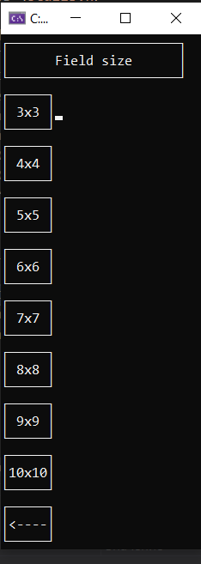
Рис 2 – Меню выбора поля

На экран выводится пустое поле.
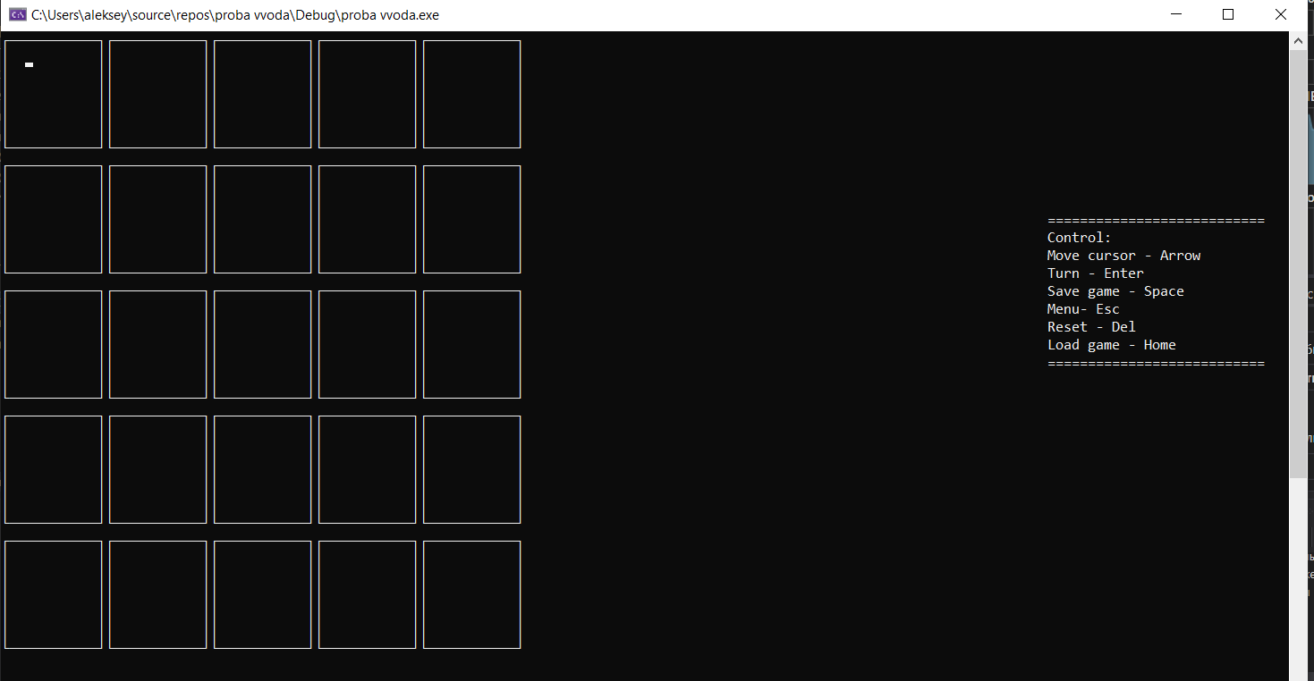
Рис 3 – игровое поле

Первыми по правилам ходят крестики.
Управление в игре представлено горячими клавишами на клавиатуре:
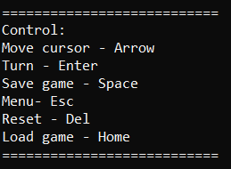
Рис 4 – Управление

Для перемещения курсора по полю используются клавиши стрелок на клавиатуре.
Чтобы сделать ход нужно нажать Enter, тогда на выбранной пустой клетке отобразится ваша фигура.
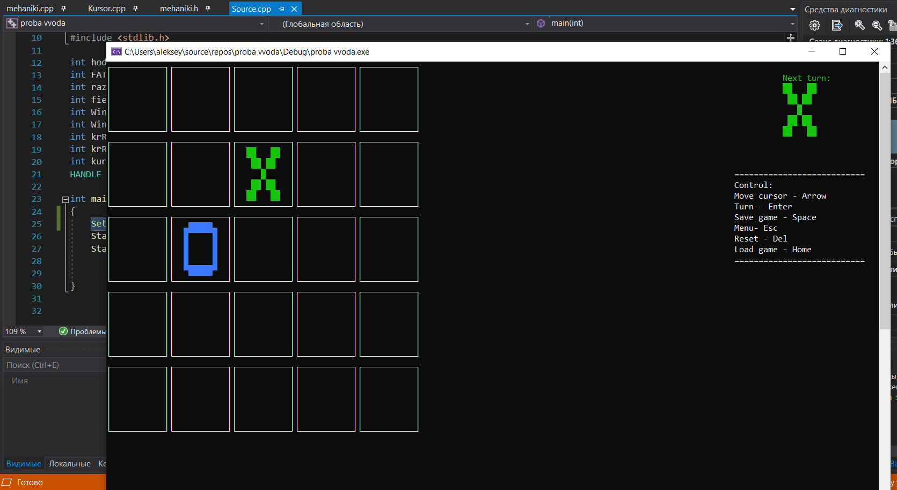
Рис 5 – Несколько сделанных ходов

Во время игры так же можно сохранять /загружать игру или очистить поле.
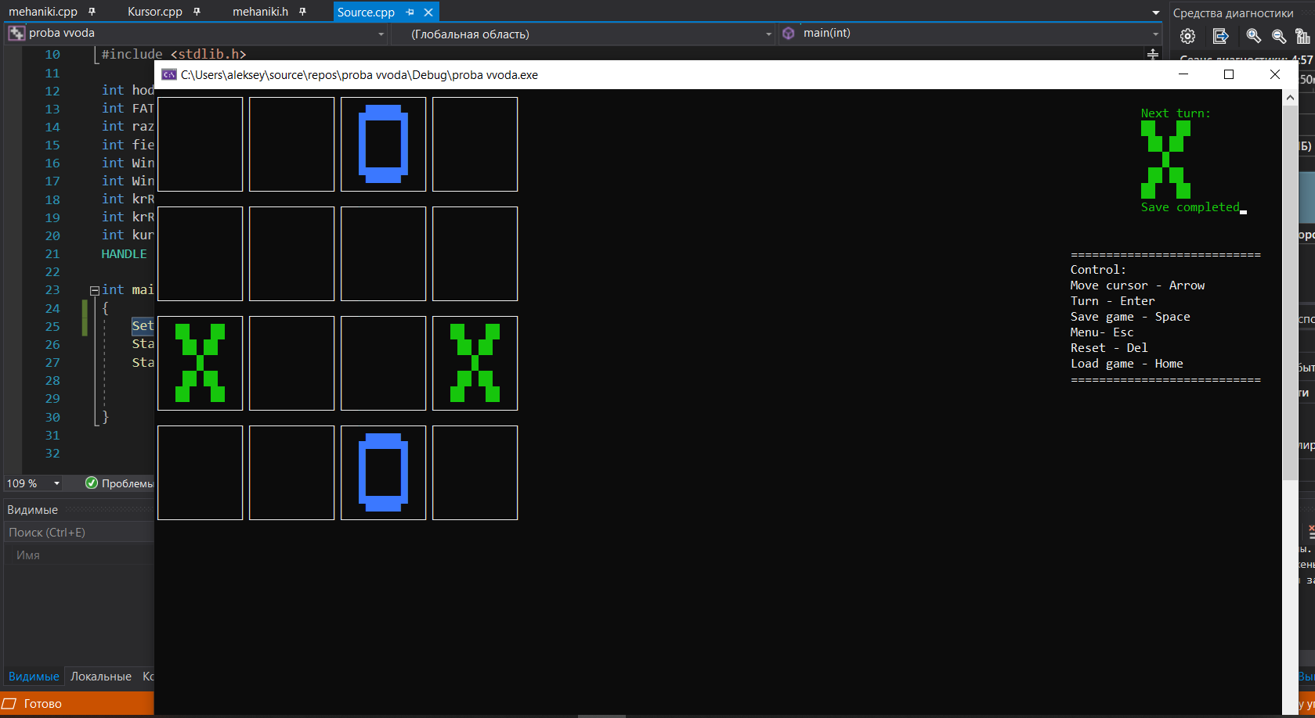
Рис 6 – Сохранение игры
Для победы нужно набрать в ряд определенное количество фигур в зависимости от размера игрового поля.
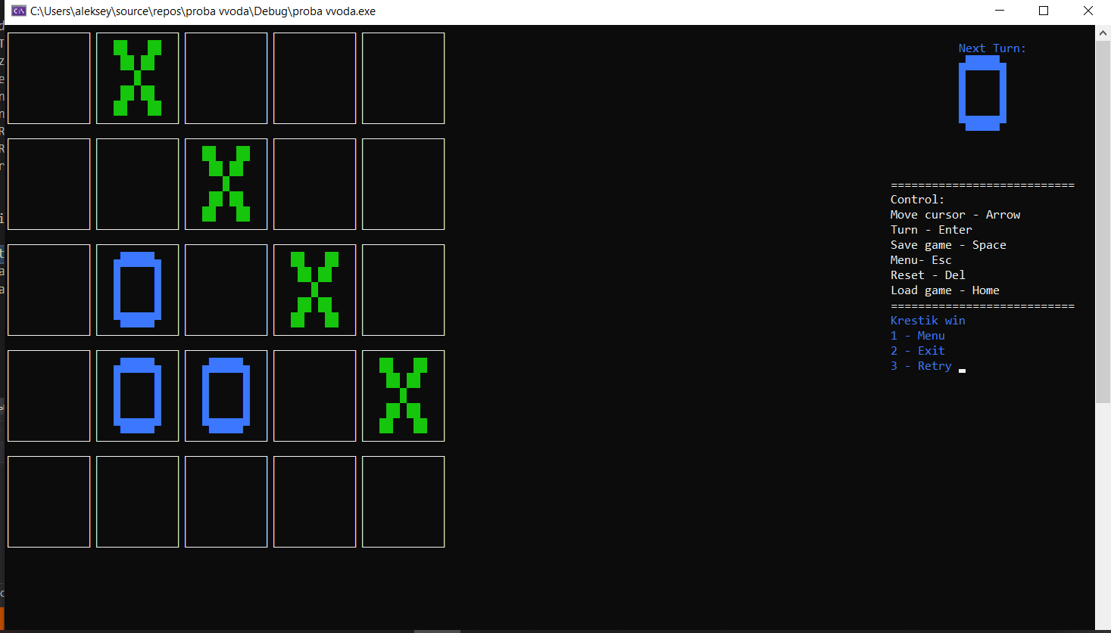
Рис 7 – 4 в ряд, победа Крестиков

Тестирование и отладка
В качестве среды разработки была выбрана программа Visual Studio.
Программа предоставляет все средства необходимые при разработке и отладке разрабатываемых модулей и программ. Для отладки использовались такие инструменты как точка останова, выполнение кода по шагам, анализ содержимого локальных и глобальных переменных, анализ содержимого памяти.
Тестирование проводилось в рабочем порядке, процессе разработки, после завершения написания программы. В ходе тестирования было выявлено множество проблем связанных с перерисовкой графики, правилами игры.
Описание теста | Ожидаемый результат | Полученный результат
Запуск программы | Вывод консольного окна нужного размера | Верно
Управление с помощью клавиатуры | Программа корректно реагирует на нажатия определенных клавиш | Верно
Проверка механики сохранения/загрузки | Корректная запись в файл и из негою | Верно
Проверка механики проверки на победу | Корректное завершение игры | Верно
Проверка графической части | Корректное отображение графики в консоли | Верно

Заключение
При выполнении данной курсовой работы были получены навыки разработки многомодульных программ. Были освоены приемы создания псевдографического интерфейса, изучены функции работы с консолью, способы обработки событий от клавиатуры. Усвоены механизмы работы с меню. Получены базовые навыки программирования на языке С и Ассемблер. Изучены основные возможности среды программирования Visual Studio. Получены навыки тестирования и отладки программ.
В рамках выполнения курсовой работы была написана программа игра «Крестики-Нолики». Программа предлагает небольшой, но достаточный функционал для полноценной игры.
В дальнейшем программу можно улучшить, добавив возможность ввода информации с помощью мыши, добавив базовый искусственный интеллект. Оптимизировать код для большего быстродействия.
Листинг программы
Файл Source.cpp
#define _CRT_SECURE_NO_WARNINGS
#define _CRT_NONSTDC_NO_WARNINGS

#include "Kursor.cpp"
#include "mehaniki.cpp"
#include <locale>
#include <stdio.h>
#include <conio.h>
#include <windows.h>
#include <stdlib.h>

int hodI, hodJ;
int FATE = 0;
int razm;
int field[10][10];
int WinStreakOnePlayer = 0;
int WinStreakTwoPlayer = 0;
int krRight = 0, krDown = 0;
int krR = 0, krD = 0;
int kurI = 0, kurJ = 0;
HANDLE hConsole = GetStdHandle(STD_OUTPUT_HANDLE);

int main(int)
{
SetConsoleTextAttribute(hConsole, (WORD)((0 << 4) | 15));
Startmenu();
Start();

}

Файл mehaniki.h
extern int hodI, hodJ;
extern int FATE;
extern int razm;
extern int ryad;
extern int igra;
extern int field[10][10];
extern int WinStreakOnePlayer;
extern int WinStreakTwoPlayer;
extern int krRight, krDown;
extern int krR, krD;
extern int kurI, kurJ;
extern HANDLE hConsole;

inline void Createfield1();

inline void Igramenu();

inline void Startmenu();

inline void visual();

inline void visualKRESTIK();

inline void visualNOLIK();

inline void FATESAVEFILE(int n, int(field[10][10]), FILE * memories);

inline int FATELOADFILE(int(field[10][10]), FILE* memories);

inline void hod(int n, FILE* memories, int FATE);

inline int proverka3(int ryad);

inline void gotoxy(int x, int y);

inline void bar(int x, int y, size_t w, size_t h);

inline int Start();

Файл Kursor.cpp
#define _CRT_SECURE_NO_WARNINGS
#define _CRT_NONSTDC_NO_WARNINGS

#include <locale>
#include <stdio.h>
#include <conio.h>
#include <windows.h>
#include <stdlib.h>
#include "mehaniki.h"

void gotoxy(int x, int y) // Функция перемещения курсора в консоли
{
COORD coord;
coord.X = x;
coord.Y = y;
SetConsoleCursorPosition(GetStdHandle(STD_OUTPUT_HANDLE), coord);
}

void bar(int x, int y, size_t w, size_t h)
{
int i;

for (i = x + 1; i < (x + w); ++i)
{
gotoxy(i, y); putchar(196);
gotoxy(i, y + h); putchar(196);
}

for (i = y + 1; i < (y + h); ++i)
{

gotoxy(x, i); putchar(179);
gotoxy(x + w, i); putchar(179);
}

gotoxy(x, y); putchar(218);
gotoxy(x + w, y); putchar(191);
gotoxy(x, y + h); putchar(192);
gotoxy(x + w, y + h); putchar(217);

gotoxy(1, y + h + 1);
}
Файл mehaniki.cpp
#define _CRT_SECURE_NO_WARNINGS
#define _CRT_NONSTDC_NO_WARNINGS

#include <locale>
#include <stdio.h>
#include <conio.h>
#include <windows.h>
#include <stdlib.h>
#include "mehaniki.h"

void Createfield1() {
// Функция заполняет двумерный массив нулями, т.е. пустыми клетками
int i = 0;
_asm {
mov eax, i;
lea ebx, field
cikl:
cmp eax, 100;
jg end;
mov [ebx], 0;
add ebx, 4;
inc eax;
jmp cikl;

end:
nop;
}

}

/* СИ-шное заполнение массива

void Createfield1() { // Функция заполняет двумерный массив нулями, т.е. пустыми клетками
for (int i = 0; i < 10; i++) {
for (int j = 0; j < 10; j++) {
field[i][j] = 0;
}
}

} */

void Igramenu() { // Функция вызывает меню с выбором размера поля, от 3x3 до 10x10
int menu = 0;
int priem;
int krD = 0;
int kurI = 3;
// Рисование "кнопок" меню
system("cls");
putchar(218); putchar(196); putchar(196); putchar(196); putchar(196); putchar(196); putchar(196); putchar(196); putchar(196); putchar(196); putchar(196); putchar(196); putchar(196); putchar(196); putchar(196); putchar(196); putchar(196); putchar(196); putchar(196); putchar(196); putchar(196); putchar(196); putchar(196); putchar(191); putchar('\n');
putchar(179); printf(" Field size "); putchar(179); putchar('\n');
putchar(192); putchar(196); putchar(196); putchar(196); putchar(196); putchar(196); putchar(196); putchar(196); putchar(196); putchar(196); putchar(196); putchar(196); putchar(196); putchar(196); putchar(196); putchar(196); putchar(196); putchar(196); putchar(196); putchar(196); putchar(196); putchar(196); putchar(196); putchar(217); putchar('\n');

putchar(218); putchar(196); putchar(196); putchar(196); putchar(196); putchar(196); putchar(191); putchar('\n');
putchar(179); printf(" 3x3 "); putchar(179); putchar('\n');
putchar(192); putchar(196); putchar(196); putchar(196); putchar(196); putchar(196); putchar(217); putchar('\n');

putchar(218); putchar(196); putchar(196); putchar(196); putchar(196); putchar(196); putchar(191); putchar('\n');
putchar(179); printf(" 4x4 "); putchar(179); putchar('\n');
putchar(192); putchar(196); putchar(196); putchar(196); putchar(196); putchar(196); putchar(217); putchar('\n');

putchar(218); putchar(196); putchar(196); putchar(196); putchar(196); putchar(196); putchar(191); putchar('\n');
putchar(179); printf(" 5x5 "); putchar(179); putchar('\n');
putchar(192); putchar(196); putchar(196); putchar(196); putchar(196); putchar(196); putchar(217); putchar('\n');

putchar(218); putchar(196); putchar(196); putchar(196); putchar(196); putchar(196); putchar(191); putchar('\n');
putchar(179); printf(" 6x6 "); putchar(179); putchar('\n');
putchar(192); putchar(196); putchar(196); putchar(196); putchar(196); putchar(196); putchar(217); putchar('\n');

putchar(218); putchar(196); putchar(196); putchar(196); putchar(196); putchar(196); putchar(191); putchar('\n');
putchar(179); printf(" 7x7 "); putchar(179); putchar('\n');
putchar(192); putchar(196); putchar(196); putchar(196); putchar(196); putchar(196); putchar(217); putchar('\n');

putchar(218); putchar(196); putchar(196); putchar(196); putchar(196); putchar(196); putchar(191); putchar('\n');
putchar(179); printf(" 8x8 "); putchar(179); putchar('\n');
putchar(192); putchar(196); putchar(196); putchar(196); putchar(196); putchar(196); putchar(217); putchar('\n');

putchar(218); putchar(196); putchar(196); putchar(196); putchar(196); putchar(196); putchar(191); putchar('\n');
putchar(179); printf(" 9x9 "); putchar(179); putchar('\n');
putchar(192); putchar(196); putchar(196); putchar(196); putchar(196); putchar(196); putchar(217); putchar('\n');

putchar(218); putchar(196); putchar(196); putchar(196); putchar(196); putchar(196); putchar(191); putchar('\n');
putchar(179); printf("10x10"); putchar(179); putchar('\n');
putchar(192); putchar(196); putchar(196); putchar(196); putchar(196); putchar(196); putchar(217); putchar('\n');

putchar(218); putchar(196); putchar(196); putchar(196); putchar(196); putchar(196); putchar(191); putchar('\n');
putchar(179); printf("<----"); putchar(179); putchar('\n');
putchar(192); putchar(196); putchar(196); putchar(196); putchar(196); putchar(196); putchar(217);

gotoxy(7, 4 + krD);

while (menu == 0) // Цикл для перемещения по меню с помощью стрелочек
{
priem = getch();

switch (priem) // Здесь перемещение только по вертикали, поэтому используются только стрелки вверх и вниз
{
case 72: if (kurI != 3) {
kurI = kurI - 1; krD = krD - 3; gotoxy(7, 4 + krD); break;
}
else { break; }
case 80: if (kurI != 11) {
kurI = kurI + 1; krD = krD + 3; gotoxy(7, 4 + krD); break;
}
else { break; }

case 13: if (kurI == 11) {
system("cls");
Startmenu();
Start();
}
else { razm = kurI; Createfield1(); menu = 1; break; } // Энтер, т.е. кнопка для подтверждения выбора

}
}
}

void Startmenu() { // Функция вызывает главное меню игры, здесь можно начать игру сначала, загрузить игру или выйти
int menu = 0;
int priem;
int krD = 0;
int kurI = 0;
system("mode con cols=26 lines=30");
SetConsoleTextAttribute(hConsole, (WORD)((0 << 4) | 15));
//рисование кнопок
putchar(218); putchar(196); putchar(196); putchar(196); putchar(196); putchar(196); putchar(196); putchar(196); putchar(196); putchar(196); putchar(196); putchar(196); putchar(196); putchar(196); putchar(196); putchar(196); putchar(196); putchar(196); putchar(196); putchar(196); putchar(196); putchar(196); putchar(196); putchar(191); putchar('\n');
putchar(179); printf(" Start game "); putchar(179); putchar('\n');
putchar(192); putchar(196); putchar(196); putchar(196); putchar(196); putchar(196); putchar(196); putchar(196); putchar(196); putchar(196); putchar(196); putchar(196); putchar(196); putchar(196); putchar(196); putchar(196); putchar(196); putchar(196); putchar(196); putchar(196); putchar(196); putchar(196); putchar(196); putchar(217); putchar('\n');

putchar('\n'); putchar('\n');

putchar(218); putchar(196); putchar(196); putchar(196); putchar(196); putchar(196); putchar(196); putchar(196); putchar(196); putchar(196); putchar(196); putchar(196); putchar(196); putchar(196); putchar(196); putchar(196); putchar(196); putchar(196); putchar(196); putchar(196); putchar(196); putchar(196); putchar(196); putchar(191); putchar('\n');
putchar(179); printf(" Load game "); putchar(179); putchar('\n');
putchar(192); putchar(196); putchar(196); putchar(196); putchar(196); putchar(196); putchar(196); putchar(196); putchar(196); putchar(196); putchar(196); putchar(196); putchar(196); putchar(196); putchar(196); putchar(196); putchar(196); putchar(196); putchar(196); putchar(196); putchar(196); putchar(196); putchar(196); putchar(217); putchar('\n');

putchar('\n'); putchar('\n');

putchar(218); putchar(196); putchar(196); putchar(196); putchar(196); putchar(196); putchar(196); putchar(196); putchar(196); putchar(196); putchar(196); putchar(196); putchar(196); putchar(196); putchar(196); putchar(196); putchar(196); putchar(196); putchar(196); putchar(196); putchar(196); putchar(196); putchar(196); putchar(191); putchar('\n');
putchar(179); printf(" Game exit "); putchar(179); putchar('\n');
putchar(192); putchar(196); putchar(196); putchar(196); putchar(196); putchar(196); putchar(196); putchar(196); putchar(196); putchar(196); putchar(196); putchar(196); putchar(196); putchar(196); putchar(196); putchar(196); putchar(196); putchar(196); putchar(196); putchar(196); putchar(196); putchar(196); putchar(196); putchar(217); putchar('\n');

gotoxy(24, 1 + krD);
while (menu == 0) // цикл для выбора в меню
{
priem = getch();

switch (priem)
{
case 72: if (kurI != 0) {
kurI = kurI - 1; krD = krD - 5; gotoxy(24, 1 + krD); break;
}
else { break; }
case 80: if (kurI != 2) {
kurI = kurI + 1; krD = krD + 5; gotoxy(24, 1 + krD); break;
}
else { break; }

case 13: if (kurI == 0) {
Igramenu(); menu = 1;; break;
}
if (kurI == 1) { FATE = 2; Createfield1(); menu = 1; break; }
if (kurI == 2) { exit(0); break; }
}
}
}

void visual() // Функция выводит нужное количество квадратиков, т.е. поле игры
{
system("cls");
system("mode con cols=160 lines=100");
for (int i = 0; i < ((13 * razm)); i = i + 13) {
for (int j = 0; j < ((razm * 7)); j = j + 7) {
bar(i, j, 12, 6);
}
}

gotoxy(130, 10); printf("==========================="); // Никому не нужное описание управления
gotoxy(130, 11); printf("Control:");
gotoxy(130, 12); printf("Move cursor - Arrow\n");
gotoxy(130, 13); printf("Turn - Enter\n");
gotoxy(130, 14); printf("Save game - Space\n");
gotoxy(130, 15); printf("Menu- Esc\n");
gotoxy(130, 16); printf("Reset - Del\n");
gotoxy(130, 17); printf("Load game - Home\n");
gotoxy(130, 18); printf("===========================");

}

void visualKRESTIK() { // Функция рисует крестики там где они должны стоять, т.е. циферки 1 в массиве
int a = 0, b = 0, krDown = 0, krRight = 0; // Координаты
SetConsoleTextAttribute(hConsole, (WORD)((0 << 4) | 10)); // Это меняет цвет следующего текста(Получается самого крестика)
for (b = 0, krDown = 0; b < 10; b++, krDown = krDown + 7) {
for (a = 0, krRight = 0; a < 10; a++, krRight = krRight + 13) {
if (field[b][a] == 1) { // Прогоняем массив и везде где стоит 1, рисуем крестик отступая нужные координаты
gotoxy(3 + krRight, 1 + krDown); putchar(219); putchar(219); putchar(255); putchar(255); putchar(255); putchar(219); putchar(219);
gotoxy(3 + krRight, 2 + krDown); putchar(255); putchar(219); putchar(219); putchar(255); putchar(219); putchar(219);
gotoxy(3 + krRight, 3 + krDown); putchar(255); putchar(255); putchar(255); putchar(219);
gotoxy(3 + krRight, 4 + krDown); putchar(255); putchar(219); putchar(219); putchar(255); putchar(219); putchar(219);
gotoxy(3 + krRight, 5 + krDown); putchar(219); putchar(219); putchar(255); putchar(255); putchar(255); putchar(219); putchar(219);
}
}
}
SetConsoleTextAttribute(hConsole, (WORD)((0 << 4) | 9)); // Меняет цвет обратно на белый
gotoxy(140, 1); printf("Next Turn:\n"); // Ненужный ход след игрока:)
gotoxy(140, 2); putchar(220); putchar(219); putchar(219); putchar(219); putchar(219); putchar(219); putchar(220);
gotoxy(140, 3); putchar(219); putchar(255); putchar(255); putchar(255); putchar(255); putchar(255); putchar(219);
gotoxy(140, 4); putchar(219); putchar(255); putchar(255); putchar(255); putchar(255); putchar(255); putchar(219);
gotoxy(140, 5); putchar(219); putchar(255); putchar(255); putchar(255); putchar(255); putchar(255); putchar(219);
gotoxy(140, 6); putchar(223); putchar(219); putchar(219); putchar(219); putchar(219); putchar(219); putchar(223);

gotoxy(3 + krR, 1 + krD);
}
void visualNOLIK() { // Рисует нолики там, где в массиве есть циферки 2, так же как и крестики выше

int a = 0, b = 0, krDown = 0, krRight = 0;
SetConsoleTextAttribute(hConsole, (WORD)((0 << 4) | 9));
for (b = 0, krDown = 0; b < 10; b++, krDown = krDown + 7) {
for (a = 0, krRight = 0; a < 10; a++, krRight = krRight + 13) {
if (field[b][a] == 2) {

gotoxy(3 + krRight, 1 + krDown); putchar(220); putchar(219); putchar(219); putchar(219); putchar(219); putchar(219); putchar(220);
gotoxy(3 + krRight, 2 + krDown); putchar(219); putchar(255); putchar(255); putchar(255); putchar(255); putchar(255); putchar(219);
gotoxy(3 + krRight, 3 + krDown); putchar(219); putchar(255); putchar(255); putchar(255); putchar(255); putchar(255); putchar(219);
gotoxy(3 + krRight, 4 + krDown); putchar(219); putchar(255); putchar(255); putchar(255); putchar(255); putchar(255); putchar(219);
gotoxy(3 + krRight, 5 + krDown); putchar(223); putchar(219); putchar(219); putchar(219); putchar(219); putchar(219); putchar(223);
}
}
}
SetConsoleTextAttribute(hConsole, (WORD)((0 << 4) | 10));
gotoxy(140, 1); printf("Next turn:\n");
gotoxy(140, 2); putchar(219); putchar(219); putchar(255); putchar(255); putchar(255); putchar(219); putchar(219);
gotoxy(140, 3); putchar(255); putchar(219); putchar(219); putchar(255); putchar(219); putchar(219); putchar(255);
gotoxy(140, 4); putchar(255); putchar(255); putchar(255); putchar(219); putchar(255); putchar(255); putchar(255);
gotoxy(140, 5); putchar(255); putchar(219); putchar(219); putchar(255); putchar(219); putchar(219); putchar(255);
gotoxy(140, 6); putchar(219); putchar(219); putchar(255); putchar(255); putchar(255); putchar(219); putchar(219);

gotoxy(3 + krR, 1 + krD);
}

void FATESAVEFILE(int n, int(field[10][10]), FILE* memories) { // Функция сохранения в файл
// В файле сохраняется размер поля, сам массив, и порядковый ход игрока(Крестик или нолик ходит следующим)

memories = fopen("save.txt", "w+");

fprintf(memories, "%d ", razm); // записываем размер
fprintf(memories, "\n");
for (int i = 0; i < razm; i++) {
for (int j = 0; j < razm; j++) {
fprintf(memories, "%d ", field[i][j]); // записываем массив
}
fprintf(memories, "\n");
}
fprintf(memories, "%d ", n); // записываем порядковый ход
gotoxy(140, 7);
printf("Save completed"); // смещаем координаты вправо и пишем там, что сейв успешен(Если он успешен)
fclose(memories);
getch();
gotoxy(140, 7);
printf(" ");
gotoxy(3 + krR, 1 + krD); // смещаем координаты обратно на поле
}

int FATELOADFILE(int(field[10][10]), FILE* memories) { // Функция загружает сохранение
memories = fopen("save.txt", "r+");
fseek(memories, 0, SEEK_END);
long pos = ftell(memories);
if (pos == 0)
{
memories = fopen("save.txt", "w+");
fprintf(memories, "%d ", 3); // записываем размер
fprintf(memories, "\n");
for (int i = 0; i < 3; i++) {
for (int j = 0; j < 3; j++) {
fprintf(memories, "%d ", 0); // записываем массив

}
fprintf(memories, "\n");
}
fprintf(memories, "%d ", 1);
fclose(memories);
FATELOADFILE(field, memories);
}
memories = fopen("save.txt", "r+");
int temp = 0;
fscanf(memories, "%d\n", &temp); // берем размер поля
razm = temp; // ставим размер поля, для этой сессии игры
for (int i = 0; i < razm; i++) {
for (int j = 0; j < razm; j++) {
fscanf(memories, "%d ", &temp);
field[i][j] = temp; // считываем массив
}
}
fscanf(memories, "%d ", &temp); // считываем ход игрока
fclose(memories);
return temp; // возвращаем ход игрока

}

void hod(int n, FILE* memories, int FAT) // Функция выполняет ход
{
// Принимает порядковый ход, 1 или 2, соответствует "игроку" т.е. крестик или нолик будет поставлен
int priem;
int ver = 0; // проверка на корректность хода, если нельзя сделать такой ход то 0, если можно то 1
while (ver == 0) // цикл для перемещения по полю и не только
{
priem = getch(); // по сути переменные kurI и kurJ нужны для перемещения самого курсора в массиве

// эти переменные соответсвуют массиву самого поля, когда мы нажимаем энтер то 1 или 2 ставится по переменным kurI и kurJ в массив поля

switch (priem)
{
case 75: if (kurJ != 0) {
kurJ = kurJ - 1; krR = krR - 13; gotoxy(3 + krR, 1 + krD); break; // стрелочки разного направления
}
else { break; }

case 77: if (kurJ != (razm - 1)) {
kurJ = kurJ + 1; krR = krR + 13; gotoxy(3 + krR, 1 + krD); break;
}
else { break; }
case 72: if (kurI != 0) {
kurI = kurI - 1; krD = krD - 7; gotoxy(3 + krR, 1 + krD); break;
}
else { break; }
case 80: if (kurI != (razm - 1)) {
kurI = kurI + 1; krD = krD + 7; gotoxy(3 + krR, 1 + krD); break;
}
else { break; }

case 13: if (field[kurI][kurJ] == 0) { field[kurI][kurJ] = n; ver = 1; hodI = kurI; hodJ = kurJ; break; } // энтер
else {
break;
}
case 32: FATESAVEFILE(n, field, memories); break; // пробел, сохранения игры

case 27:
system("cls");
krRight = 0; krDown = 0; // Обнуление всех координат
krR = 0; krD = 0;
kurI = 0; kurJ = 0;
hodI = 0; hodJ = 0;
FATE = 0;
Startmenu();
Start();
break;

case 83:
Createfield1();
if (n == 1) { visualKRESTIK(); }
if (n == 2) { visualNOLIK(); }
krRight = 0; krDown = 0; // Обнуление всех координат
krR = 0; krD = 0;
kurI = 0; kurJ = 0;
hodI = 0; hodJ = 0;
n = 0;
FATE = 0;
Start();
break;

case 71:
Createfield1();
if (n == 1) { visualKRESTIK(); }
if (n == 2) { visualNOLIK(); }
krRight = 0; krDown = 0; // Обнуление всех координат
krR = 0; krD = 0;
kurI = 0; kurJ = 0;
hodI = 0; hodJ = 0;
n = 0;
FATE = 2;
Start();
break;

}
}
}

int proverka3(int ryad) // Проверка на выигрыш, вызывается каждый ход и проверяет по алгоритму рядом стоящих элементов, а не всего поля
{
int F = 0;
int res = 0;
// Проверка для первого игрока
if (ryad == 3) { // В зависимости от размера поля, меняется и правило "Сколько в ряд" 3, 4 или 5

// Этот кусок кода проверяет соседние клетки от той, в которую только что поставили что-либо (крестик или нолик)

// Как то так(Для трех в ряд):
// 0 0 0
// 0 0 0
// 0 0 H 0 0
// 0 0 0
// 0 0 0

// H - клетка в которую походили
// 0 - клетки для проверки

if ((field[hodI][hodJ] == 1) && (field[hodI - 1][hodJ] == 1) && (field[hodI - 2][hodJ] == 1)) { res = 1; }
if ((field[hodI][hodJ] == 1) && (field[hodI + 1][hodJ] == 1) && (field[hodI + 2][hodJ] == 1)) { res = 1; }
if ((field[hodI][hodJ] == 1) && (field[hodI][hodJ - 1] == 1) && (field[hodI][hodJ - 2] == 1)) { res = 1; }
if ((field[hodI][hodJ] == 1) && (field[hodI][hodJ + 1] == 1) && (field[hodI][hodJ + 2] == 1)) { res = 1; }
if ((field[hodI][hodJ] == 1) && (field[hodI - 1][hodJ - 1] == 1) && (field[hodI - 2][hodJ - 2] == 1)) { res = 1; }
if ((field[hodI][hodJ] == 1) && (field[hodI + 1][hodJ + 1] == 1) && (field[hodI + 2][hodJ + 2] == 1)) { res = 1; }
if ((field[hodI][hodJ] == 1) && (field[hodI + 1][hodJ - 1] == 1) && (field[hodI + 2][hodJ - 2] == 1)) { res = 1; }
if ((field[hodI][hodJ] == 1) && (field[hodI - 1][hodJ + 1] == 1) && (field[hodI - 2][hodJ + 2] == 1)) { res = 1; }
}
if (ryad == 4) {
if ((field[hodI][hodJ] == 1) && (field[hodI - 1][hodJ] == 1) && (field[hodI - 2][hodJ] == 1) && (field[hodI - 3][hodJ] == 1)) { res = 1; }
if ((field[hodI][hodJ] == 1) && (field[hodI + 1][hodJ] == 1) && (field[hodI + 2][hodJ] == 1) && (field[hodI + 3][hodJ] == 1)) { res = 1; }
if ((field[hodI][hodJ] == 1) && (field[hodI][hodJ - 1] == 1) && (field[hodI][hodJ - 2] == 1) && (field[hodI][hodJ - 3] == 1)) { res = 1; }
if ((field[hodI][hodJ] == 1) && (field[hodI][hodJ + 1] == 1) && (field[hodI][hodJ + 2] == 1) && (field[hodI][hodJ + 3] == 1)) { res = 1; }
if ((field[hodI][hodJ] == 1) && (field[hodI - 1][hodJ - 1] == 1) && (field[hodI - 2][hodJ - 2] == 1) && (field[hodI - 3][hodJ - 3] == 1)) { res = 1; }
if ((field[hodI][hodJ] == 1) && (field[hodI + 1][hodJ + 1] == 1) && (field[hodI + 2][hodJ + 2] == 1) && (field[hodI + 3][hodJ + 3] == 1)) { res = 1; }
if ((field[hodI][hodJ] == 1) && (field[hodI + 1][hodJ - 1] == 1) && (field[hodI + 2][hodJ - 2] == 1) && (field[hodI + 3][hodJ - 3] == 1)) { res = 1; }
if ((field[hodI][hodJ] == 1) && (field[hodI - 1][hodJ + 1] == 1) && (field[hodI - 2][hodJ + 2] == 1) && (field[hodI - 3][hodJ + 3] == 1)) { res = 1; }
}

if (ryad == 5) {
if ((field[hodI][hodJ] == 1) && (field[hodI - 1][hodJ] == 1) && (field[hodI - 2][hodJ] == 1) && (field[hodI - 3][hodJ] == 1) && (field[hodI - 4][hodJ] == 1)) { res = 1; }
if ((field[hodI][hodJ] == 1) && (field[hodI + 1][hodJ] == 1) && (field[hodI + 2][hodJ] == 1) && (field[hodI + 3][hodJ] == 1) && (field[hodI + 4][hodJ] == 1)) { res = 1; }
if ((field[hodI][hodJ] == 1) && (field[hodI][hodJ - 1] == 1) && (field[hodI][hodJ - 2] == 1) && (field[hodI][hodJ - 3] == 1) && (field[hodI][hodJ - 4] == 1)) { res = 1; }
if ((field[hodI][hodJ] == 1) && (field[hodI][hodJ + 1] == 1) && (field[hodI][hodJ + 2] == 1) && (field[hodI][hodJ + 3] == 1) && (field[hodI][hodJ + 4] == 1)) { res = 1; }
if ((field[hodI][hodJ] == 1) && (field[hodI - 1][hodJ - 1] == 1) && (field[hodI - 2][hodJ - 2] == 1) && (field[hodI - 3][hodJ - 3] == 1) && (field[hodI - 4][hodJ - 4] == 1)) { res = 1; }
if ((field[hodI][hodJ] == 1) && (field[hodI + 1][hodJ + 1] == 1) && (field[hodI + 2][hodJ + 2] == 1) && (field[hodI + 3][hodJ + 3] == 1) && (field[hodI + 5][hodJ + 5] == 1)) { res = 1; }
if ((field[hodI][hodJ] == 1) && (field[hodI + 1][hodJ - 1] == 1) && (field[hodI + 2][hodJ - 2] == 1) && (field[hodI + 3][hodJ - 3] == 1) && (field[hodI + 4][hodJ - 4] == 1)) { res = 1; }
if ((field[hodI][hodJ] == 1) && (field[hodI - 1][hodJ + 1] == 1) && (field[hodI - 2][hodJ + 2] == 1) && (field[hodI - 3][hodJ + 3] == 1) && (field[hodI - 5][hodJ + 5] == 1)) { res = 1; }
}

// второй игрок

if (ryad == 3) {

if ((field[hodI][hodJ] == 2) && (field[hodI - 1][hodJ] == 2) && (field[hodI - 2][hodJ] == 2)) { res = 2; }
if ((field[hodI][hodJ] == 2) && (field[hodI + 1][hodJ] == 2) && (field[hodI + 2][hodJ] == 2)) { res = 2; }
if ((field[hodI][hodJ] == 2) && (field[hodI][hodJ - 1] == 2) && (field[hodI][hodJ - 2] == 2)) { res = 2; }
if ((field[hodI][hodJ] == 2) && (field[hodI][hodJ + 1] == 2) && (field[hodI][hodJ + 2] == 2)) { res = 2; }
if ((field[hodI][hodJ] == 2) && (field[hodI - 1][hodJ - 1] == 2) && (field[hodI - 2][hodJ - 2] == 2)) { res = 2; }
if ((field[hodI][hodJ] == 2) && (field[hodI + 1][hodJ + 1] == 2) && (field[hodI + 2][hodJ + 2] == 2)) { res = 2; }
if ((field[hodI][hodJ] == 2) && (field[hodI + 1][hodJ - 1] == 2) && (field[hodI + 2][hodJ - 2] == 2)) { res = 2; }
if ((field[hodI][hodJ] == 2) && (field[hodI - 1][hodJ + 1] == 2) && (field[hodI - 2][hodJ + 2] == 2)) { res = 2; }
}

if (ryad == 4) {
if ((field[hodI][hodJ] == 2) && (field[hodI - 1][hodJ] == 2) && (field[hodI - 2][hodJ] == 2) && (field[hodI - 3][hodJ] == 2)) { res = 2; }
if ((field[hodI][hodJ] == 2) && (field[hodI + 1][hodJ] == 2) && (field[hodI + 2][hodJ] == 2) && (field[hodI + 3][hodJ] == 2)) { res = 2; }
if ((field[hodI][hodJ] == 2) && (field[hodI][hodJ - 1] == 2) && (field[hodI][hodJ - 2] == 2) && (field[hodI][hodJ - 3] == 2)) { res = 2; }
if ((field[hodI][hodJ] == 2) && (field[hodI][hodJ + 1] == 2) && (field[hodI][hodJ + 2] == 2) && (field[hodI][hodJ + 3] == 2)) { res = 2; }
if ((field[hodI][hodJ] == 2) && (field[hodI - 1][hodJ - 1] == 2) && (field[hodI - 2][hodJ - 2] == 2) && (field[hodI - 3][hodJ - 3] == 2)) { res = 2; }
if ((field[hodI][hodJ] == 2) && (field[hodI + 1][hodJ + 1] == 2) && (field[hodI + 2][hodJ + 2] == 2) && (field[hodI + 3][hodJ + 3] == 2)) { res = 2; }
if ((field[hodI][hodJ] == 2) && (field[hodI + 1][hodJ - 1] == 2) && (field[hodI + 2][hodJ - 2] == 2) && (field[hodI + 3][hodJ - 3] == 2)) { res = 2; }
if ((field[hodI][hodJ] == 2) && (field[hodI - 1][hodJ + 1] == 2) && (field[hodI - 2][hodJ + 2] == 2) && (field[hodI - 3][hodJ + 3] == 2)) { res = 2; }
}

if (ryad == 5) {
if ((field[hodI][hodJ] == 2) && (field[hodI - 1][hodJ] == 2) && (field[hodI - 2][hodJ] == 2) && (field[hodI - 3][hodJ] == 2) && (field[hodI - 4][hodJ] == 2)) { res = 2; }
if ((field[hodI][hodJ] == 2) && (field[hodI + 1][hodJ] == 2) && (field[hodI + 2][hodJ] == 2) && (field[hodI + 3][hodJ] == 2) && (field[hodI + 4][hodJ] == 2)) { res = 2; }
if ((field[hodI][hodJ] == 2) && (field[hodI][hodJ - 1] == 2) && (field[hodI][hodJ - 2] == 2) && (field[hodI][hodJ - 3] == 2) && (field[hodI][hodJ - 4] == 2)) { res = 2; }
if ((field[hodI][hodJ] == 2) && (field[hodI][hodJ + 1] == 2) && (field[hodI][hodJ + 2] == 2) && (field[hodI][hodJ + 3] == 2) && (field[hodI][hodJ + 4] == 2)) { res = 2; }
if ((field[hodI][hodJ] == 2) && (field[hodI - 1][hodJ - 1] == 2) && (field[hodI - 2][hodJ - 2] == 2) && (field[hodI - 3][hodJ - 3] == 2) && (field[hodI - 4][hodJ - 4] == 2)) { res = 2; }
if ((field[hodI][hodJ] == 2) && (field[hodI + 1][hodJ + 1] == 2) && (field[hodI + 2][hodJ + 2] == 2) && (field[hodI + 3][hodJ + 3] == 2) && (field[hodI + 5][hodJ + 5] == 2)) { res = 2; }
if ((field[hodI][hodJ] == 2) && (field[hodI + 1][hodJ - 1] == 2) && (field[hodI + 2][hodJ - 2] == 2) && (field[hodI + 3][hodJ - 3] == 2) && (field[hodI + 4][hodJ - 4] == 2)) { res = 2; }
if ((field[hodI][hodJ] == 2) && (field[hodI - 1][hodJ + 1] == 2) && (field[hodI - 2][hodJ + 2] == 2) && (field[hodI - 3][hodJ + 3] == 2) && (field[hodI - 5][hodJ + 5] == 2)) { res = 2; }
}

// Это проверка на ничью
// Для ничьи нужно заполнить все поле, и чтобы никто еще не выиграл
for (int i = 0; i < razm; i++) {
for (int j = 0; j < razm; j++) {
if (field[i][j] != 0) { // Если клетка не пустая, то прибавляем 1 к переменной
F = F + 1;
continue;
}
else {
F = 0; // Если нашлась пустая клетка, то все обнуляется
break;
}

}
}
if ((F == (razm * razm)) && (res != 2) && (res != 1)) { res = 3; } // Если набирается сумма равной размеру (ну получается в квадрате) то значит все заполнено
F = 0; // ходить больше некуда, соответственно ничья:(
return res;
}

int Start()
{
SetConsoleTextAttribute(hConsole, (WORD)((0 << 4) | 15));
int p = 0;
int ryad;
FILE* memories;
memories = NULL;
int igra;// состояние игры если победил нолик то 1 , если победил крестик то 2 если никто пока не победил то 0
// обнуляем очищаем поле
if (FATE == 2) {
p = FATELOADFILE(field, memories); // здесь принмается из функции ход игрока по порядку
}
// туть мы решаем сколько в ряд нужно крестиков или ноликов для победы, по размеру поля
if (razm < 5) { ryad = 3; } // 3х3, 4х4 - ТРИ В РЯД
if ((razm >= 5) && (razm < 8)) { ryad = 4; } // 5х5, 6х6, 7х7 - ЧЕТЫРЕ В РЯД
if ((razm >= 8) && (razm < 11)) { ryad = 5; } // 8х8, 9х9, 10х10 - ПЯТЬ В РЯД

// отображаем игровое поле
visual();

if (FATE == 2) { // Если игра была загружена

if (p == 1) { // Ходит следующий крестик, рисуем сначала крестики, потом нолики
visualKRESTIK();
visualNOLIK();
}
else {
visualNOLIK(); // Здесь соответственно наоборот
visualKRESTIK();
} // Это только для бесполезного интерфейса (Там где еще показывается кто будет ходить следующий) Это нужно для корректного отображения
}
igra = 0; // Переменная игры, пока равна 0, значит игра еще идет
gotoxy(3, 1); // Перемещение координат на самую первую клетку (0х0)
// пока никто не победил продолжается игра
if (p == 0 || p == 1) { // Проверка кто ходит первый
while (igra == 0)
{
// ход 1 го игрока нолика
hod(1, memories, FATE);
// отображаем игровое поле
visualKRESTIK();
// проверка на победу первого игрока
igra = proverka3(ryad);
// если первый игрок не победил , то ходит второй игрок

if (igra == 0)
{
// ход второго игрока
hod(2, memories, FATE);
// отображаем игровое поле
visualNOLIK();
// проверка на победу второго игрока
igra = proverka3(ryad);
}
}
}
if (p == 2) { // Если ходить должен нолик
while (igra == 0)
{
// ход 2 го игрока нолика
hod(2, memories, FATE);
// отображаем игровое поле
visualNOLIK();
// проверка на победу первого игрока
igra = proverka3(ryad);
// если первый игрок не победил , то ходит второй игрок

if (igra == 0)
{
// ход первого игрока
hod(1, memories, FATE);
// отображаем игровое поле
visualKRESTIK();
// проверка на победу второго игрока
igra = proverka3(ryad);
}
}
}
// отображение результатов игры
gotoxy(130, 19); // Уходим далеко-далеко от поля и пишем кто победил
if (igra == 1) {
WinStreakOnePlayer++;
printf("Krestik win");
};

if (igra == 2) {
WinStreakTwoPlayer++;
printf("Nolik win");
};
if (igra == 3) { printf("Draw:(\n"); }; // Или ничья, собственно
int end = 0;
int tryagain = 0;
krRight = 0, krDown = 0; // Обнуление всех координат при концовке(А зачем они нам еще нужны?)
krR = 0, krD = 0;
kurI = 0, kurJ = 0;
gotoxy(130, 20);
printf("1 - Menu");
gotoxy(130, 21);
printf("2 - Exit ");
gotoxy(130, 22);
printf("3 - Retry ");
while (end == 0) {
scanf("%d", &tryagain); // Выбор выйти из игры или вернуться в меню
SetConsoleTextAttribute(hConsole, (WORD)((0 << 4) | 15));
system("cls");
if (tryagain == 1) {
FATE = 0;
Startmenu();
Start();

}
if (tryagain == 2) { end = 1; exit(0); }

if (tryagain == 3) { Createfield1(); FATE = 0; Start(); }

if (tryagain != 1 && tryagain != 2 && tryagain != 3) { end = 0; }
}
}

